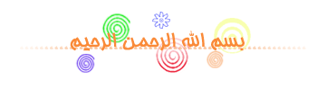

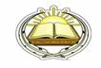
مدرسة
إختبار التربية الاسلامية للصف الرابع
أكمل الايات الكريمة الآتية

إسمي..............................
السؤال الأول
5 علامة


" إن يوم .................................................................
..................................................................................................
.....................................................................سراباً "

السؤال الثاني
3علامات
اذكر ثلاث من حقوق المسلم على المسلم من خلال حفظك للحديث الشريف

1 . .........................................................
2 . ........................................................
3 . .......................................................
ضع إشارة (
) أمام العبارة الصحيحة وإشارة (
) أمام العبارة الخاطئة .

5علامات
السؤال الثالث

1 . من مشاهد يوم القيامة أن الله يبعث الناس أفواجاً ( ) .
2 . معنى حميماً في قوله تعالى " إلا حميماً وغساقاً " الماء البارد ( ) .
3 . توفي عمر بن الخطاب -رضي الله عنه- عام (23 ) هــ ( ) .
4 . لُقِّبَ عمر بن الخطاب – رضي الله عنه بـ ( الفاروق ) ( ) .
5 . راوي حديث حق المسلم على المسلم أبو هريرة –رضي الله عنه – ( ) .

السؤال الرابع
5 علامات
ضع حول الإجابة الصحيحة :
1 . التجأ النبي –صلى الله عليه وسلم – ومن معه خلال المقاطعة الى :
أ ) المدينة المنورة ب) الكعبة المشرفة ج) شعب أبي طالب
2 . الكافر الذي قتل عمر بن الخطاب – رضي الله عنه- هو :
أ ) أبو لهبب) أبو لؤلؤة المجوسي ج) أبو جهل
3 . معنى مآباً في قوله تعالى " للطاغين مآبا ":
أ ) جماعات ب ) مرجعاً ج) الماء المغلي
4 .عم الرسول – صلى الله عليه وسلم – الذي وقف في صف قريش هو:
أ ) حمزة بن عبد المطلب ب) ابو طالب ج) أبو سفيان

بين ثلاث من صفات الصديق الصالح
السؤال الخامس
3 علامة

1 . ......................................
2 . ......................................
3. .........................................
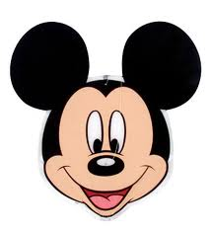
مع كل التمنيات بالتوفيق والإزدهــار
مُعلمَتكــــم


